En vert le chemin pour avoir le nom de la ligne
La 2eme ligne en vert est un exemple :)
En rouge le nom a prendre pour la colonne
En Jaune la ou je dois mettre la formule

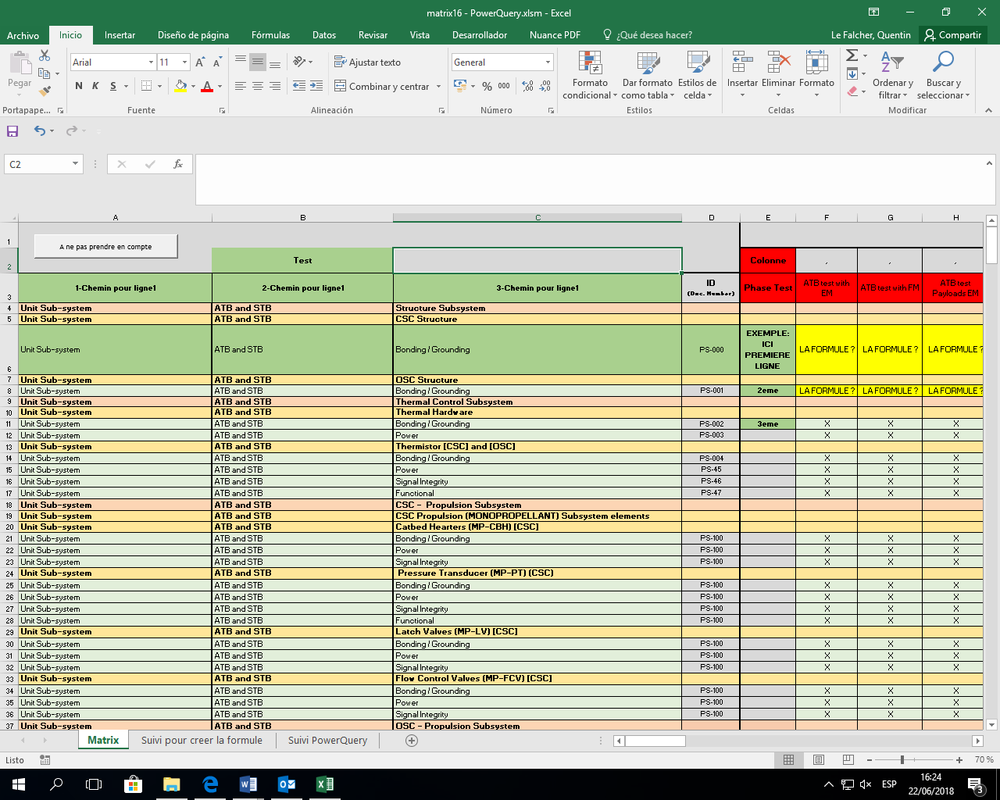

Ma deuxieme feuille se trouve si dessous et a le meme code couleur pour aider a comprehension


